PHIẾU ĐĂNG KÝ ĐỀ TÀI
(Đồ án 2: tổng hợp các kiến thức đã học (phân tích, thiết kế phần mềm, CSDL, ngôn ngữ lập trình,…) kết hợp với kiến thức tự nghiên cứu để thiết kế ra hệ thống/chương trình/ứng dụng/phần mềm, giải quyết được ít nhất một vấn đề thực tiển nào đó trong xã hội)

1. Thông tin cơ bản
Họ&Tên TV1: Hà Hoàng Phúc MSSV: 222683
Email: phuc222683@student.nctu.edu.vn Lớp: DH22TIN07
Họ&Tên TV2: MSSV:
Email: Lớp:

2. Đề tài đăng ký
Tên Đề tài: Website học lập trình - CodequestAI

Đề tài có ý định phát triển lên thành Khoá luận tốt nghiệp , mong muốn được GV (họ tên GV……………………….) hướng dẫn khoá luận

Tóm tắt nội dung đề tài: Website học lập trình - CodequestAI là nền tảng học lập trình hiện đại, kết hợp AI + Gamification để tạo trải nghiệm học tập vừa thú vị vừa hiệu quả.


Đề tài bao gồm các chức năng nào:
(Phân quyền, tìm kiếm, thống kê, báo cáo, quản lý,….):Phân quyền (đăng nhập/đăng xuất), quản lý người dùng (hồ sơ, quên mật khẩu), thống kê (bảng xếp hạng, phân tích), quản lý trò chơi ([AI] quiz cá nhân hóa, [AI] thử thách speed coding, [AI] chấm điểm code, [AI] tạo bài học, [AI] code battle, [AI] debugging, [AI] code art), [AI] giảng dạy, [AI] thử thách, [AI] trợ lý ảo, và các trang nội dung (trang chủ, giới thiệu, liên hệ, đặc trưng, dashboard).
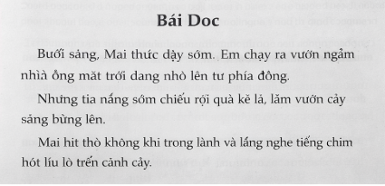

Đề tài có các nội dung: (có/không)
Phân tích thiết kế hệ thống: Có
Cơ sở dữ liệu: Có
Thiết kế giao diện: Có
Hướng phát triển: Có
Đề tài có sự kế thừa từ đề tài đã có: Có
Khác (nêu rõ):

Đề tài được ứng dụng vào đâu: Nền tảng học lập trình tương tác với AI dành cho giáo dục, đào tạo, và đánh giá kỹ năng lập trình cho sinh viên, người mới bắt đầu, và các trung tâm đào tạo.

3. Ý kiến khác:
- Sinh viên có đề xuất gì thêm với GV hướng dẫn:



